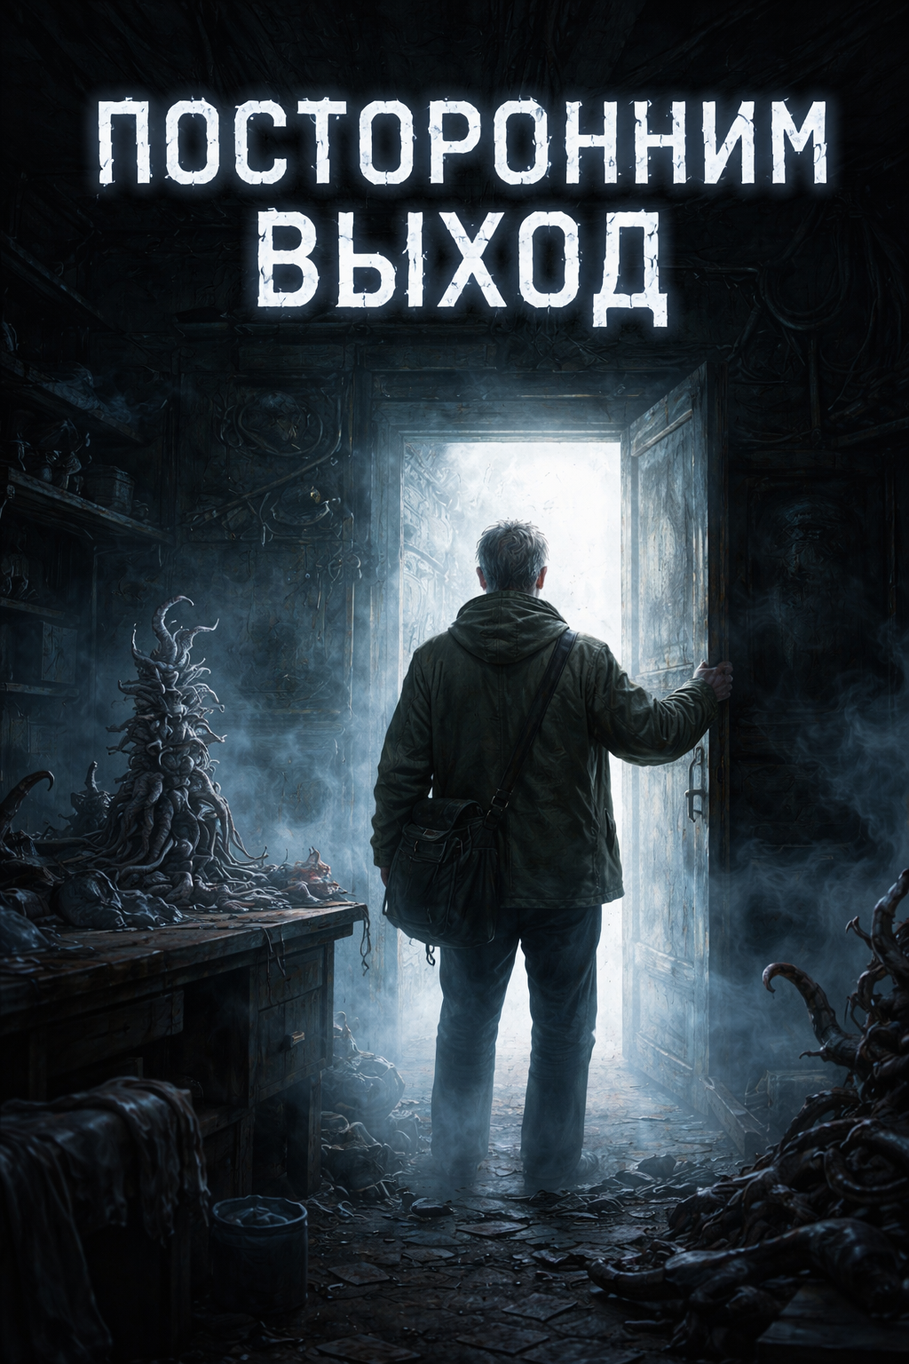

Посторонним выход
Закончив последние детали, Любанов отложил резец и, отступив на шаг, окинул взглядом Творение №14. Тонкая скульптура, сантиметров тридцать высотой, рыхлым изяществом биомассы громоздилась на загаженном рабочем столе. Устремляясь в одну точку подобно монументу «Покорителям космоса» и, одновременно, простирая во все стороны конечности гекатонхейра, она приковывала внимание к мелким фрагментам и полностью владела пространством кабинета. Несмотря на то, что композиция состояла из множества разрозненных элементов, она упорно притворялась целостным объектом и, кажется, даже не нарушала законов пространственной геометрии.

— Следует признать, — думал Любанов, вытирая под фигурой свежие натеки органических компонентов, — что в целом, статуя выглядела и пахла так, как надо. Даже вибрации от нее исходили правильные.

Или все это ему только мерещилось? С некоторых пор Любанову было не просто отличать явь ото сна, поэтому он не всегда был уверен в происходящем. В любом случае, оставалось неясно: сработала она или нет, и как в этом убедиться. А вот, что точно нужно было сделать, так это дать статуе имя — по-настоящему особенное, отражающее её уникальность и суть.

Продолжая вычищать мусор, Любанов перебирал в голове слова, слоги, сочетания, комбинировал ассоциации и образы: Анаформ, Вериум, Хаона… И вдруг поймал себя на том, что шепчет:
— Афродита Ктулху.

Нельзя было сказать, что скульптура была женственна, как её знаменитая тёзка с Милоса, или столь же телесна, как Венера из Виллендорфа. Строго говоря, подобные атрибуты вряд ли свойственны неантропоморфной фигуре. Зато у неё было предостаточно гибких тентаклей и угловатых геометрических форм для гармоничного совмещения всего прекрасного и отвратительного, что Любанов смог привнести.

— Подходящее имя, — успел подумать Любанов, прежде чем его накрыло неизбежное осознание, — ну, разумеется статуя не работала! Да и не могла она! Ведь, что в ней особенного? Ординарный предмет физического мира. Не стОило ее даже лабать!

Любанов вдруг почувствовал, что сотворил не статую, а построил очередную башенку из кубиков — плоть самой Вселенной, вязкой, самодостаточной, повторяющей себя до бесконечности. Каждая линия уже была, каждое движение лишь повторяло прежнее. Из материи невозможно вылепить ничего нового, а лишь воспроизвести шаблон или напомнить идею.

— Идеи физического мира, стало быть, тоже уже заложены и предопределены изначально. «То, что мы видим, есть не истинное бытие, но лишь тени и отблески подлинных сущностей», — с выражением и почти не поясничная процитировал по памяти Любанов. — Так-то Платон, между прочим!

— Да боже ж ты, господи! Всё-то эти древние мудрецы давно уже знали наперед. — Любанов с досадой бросил мокрую тряпку на ведро с водой и метнул презрительный взгляд на Афродиту. — Что было, то и будет, и нет ничего нового под солнцем.

Пусть в скульптуре концентрировалось множество несоединяемого, противоречивого, неоднозначного и прямо, скажем, эпатажного, но это, отнюдь, не делало ее уникальной! Количество, не значит качество! Это всего лишь элементы пресловутого строительного «конструктора», детальки и кубики которого, человечество с маниакальным упорством тысячелетиями переставляет с места на место, прямо как дурачок Кай свои льдинки. И я, вместе с ними, тоже хорош, с этими моими четырнадцатью творениями.

Спустя полчаса, лавируя, как аргонавт между Сциллой и Харибдой, Любанов осторожно обогнул воздушную Альбидо, миновал грузную Абзурро и выставил благоухающую, но бесполезную Афродиту на балкон. Затем он тщательно закрыл дверь, чтобы не просачивалось.

Теперь, когда новое творение было закончено, отбраковано и отброшено, требовалось подумать и понять, как действовать дальше. Не то, чтобы очередной провал эксперимента сильно травмировал Любанова, в конце-концов это была уже четырнадцатая неудача, с тех пор, как он начал считать, но после нескольких бессонных суток напряженной работы он все таки почувствовал опустошение. И эту пустоту Любанов решил заполнить едой.

Стоя посередине замызганной кухни, где все табуретки и стулья были заняты стопками книг и альбомов, коробками с инструментами, электронными запчастями, а также каким-то слабо идентифицируемым мусором, голодный Любанов торопливо ел позавчерашние пельмени, запивал их остывшим кофе и транслировал вслух свой внутренний диалог:

— Итак, повторим главное: по всему выходит, что в материальном мире нельзя создать ничего принципиального нового. Да, вероятно, в прошлом это могло с работать, но в настоящее время, практически невозможно из-за исчерпания доступных для комбинаций вариантов.

Тут Любанов хмыкнул:

— Может быть, именно поэтому магия, даже если и существовала когда-то давно, она полностью исчезла в наши дни. Вселенский Левиафан поглощает любые попытки изменения, делая из исключений правила, приспосабливая их как законы физики и притворяясь, что так оно и было всегда. Где уж тут отыскаться месту для чуда!

— Отсюда что? — Любанов поднял на вилке надкушенный пельмень и встряхнул им как штандартом XIX легиона, — Правильно! Мы можем вывести закон «Одноразовой магии»: любое чудо, новшество, уникальное событие, радикальный сдвиг, называйте его как угодно, — может произойти только единожды. Второй раз тот же фокус не сработает, и любое использованное «заклинание» превращается в «тыкву».

Любанов сунул остаток пельменя в рот и проглотил, почти не пережевывая. Его взгляд метнулся по стенам, старательно обходя забытые картины и фотографии прошлого.

— Представляю себе лица тех магов с их книгами заклинаний ин-фолио! Хвать, а ничего ж не работает! — он хлопнул себя по коленке и тихонько рассмеялся. — И это даже без учета все того-же Платона! Из-за, которого, кстати, творчество материального мира вообще не имеет никакого смысла!

— А раз так, — продолжал Любанов ерзая на кухонной кушетке, — нужно обмануть систему. Что если решение находится не совсем в физическом мире? Насколько мысль материальна? А идея? А смысл? Только разум наделяет вещи смыслом, а информация существует, пока ее кто-то может передать и кто-то принять. Да это все сильно связано с материей и вроде бы человек не способен вообразить то, что находится за пределами его опыта… А может все же сможет?.. Идеи они такие…

Удобно устроившись во впадине на постели, Любанов почувствовал, что мысли его растворяются в идеях, и Аристотель смотрит на него с укоризной не одобряя тот вольный тон, с котором Любанов цитировал учителя. Пришлось извиняться, оправдываясь тем, что в сущности он, Любанов, раздражался и злился на себя, на свою собственную тупость, а уважаемый Платон конечно же не виноват и обидеть его Любанов не хотел, а совсем даже наоборот…

Разбудил Любанова звонок в дверь. И это была совсем не та мелодичная трель, которую издает деликатный домофон снизу, а истерический дребезг аппарата советского еще производства.

Любанов не любил незваных гостей, особенно с утра, или как сейчас — спросонья, поэтому вначале он пытался игнорировать раздражитель, однако, за первым звонком последовал второй, а затем и третий, а потом начали стучать и что-то говорить громко, но через дверь невнятно.

Судя по настойчивости, это было не продолжение сна и не часть очередного видения, а все происходило взаправду. Пришлось вставать. Лавируя в полумраке и огибая тюки и горы каких-то вещей из прошлой жизни, Любанов по дороге в коридор, глянул на свою помятую физиономию в зеркале, чертыхнулся, кое-как пригладил волосы, торопливо оправил очень домашнюю футболку и треники.

— Вроде никого... — пробубнил за дверью низкий мужской голос.
— Да там он, там, — заскрипела старуха из квартиры напротив, — никуда он не выходит.
— С самого утра опять сверлил, — визгливо наябедничала домохозяйка из 42й, — щас вот только успокоился.

Снова начали звонить, стучать и звать:

— Аркадий Борисович, вы там? У вас все в порядке?

Любанов осторожно подвинул ненужный более мешок сухого корма для собак и выглянул в глазок. В коридоре, кроме идентифицированных по голосам соседок, имелись участковый Ковалев и еще какое-то неопознанное официальное лицо в форме.

На всякий случай Любанов решил притворится, что никого нет дома, но от двери не отошел и продолжил слушать.

— Так все, — сказал Ковалев, как показалось Любанову с облегчением, — его нет в квартире.
— Но, так воняет же! — голос соседки дрожал от негодования и срывался. — Смердит! Как на бойне!
— Я не чувствую…
— Здесь может и нет, но если выйти на балкон… — не сдавалась соседка, — окно невозможно открыть…
— Пойдем, — кивнул Ковалев в сторону второй фигуры. — Я ничего не могу сделать.

На площадке зашаркали и послышались удаляющиеся шаги.

— У нас нет основания.
— Но постойте!
— Пишите заявление, тогда и будем разбираться….

Звуки стали приглушенными, голоса едва различимыми. Глухо бухнула железная дверь внизу, затем кто-то промчался вверх и мимо квартиры Любанова. Яростно захлопнулась дверь в квартиру 42.

Любанов с трудом сдержал злорадную улыбку — уж сколько его крови попили соседи! Впрочем, это как посмотреть, может это как раз он им жизни не давал своими постоянными экспериментами?

В любом случае, отвлекали они знатно. Чуть стоило приступить к работе над новым творением, те сразу начинали лезть. Сначала соседка пыталась войти в положение, посочувствовать, утешить. Даже прорвалась однажды в квартиру:

— Может что помочь, там, накормить или постирать…

Зато, как увидела мастерскую во всей её «красоте», так сразу и отстала:

— Матерь божия!

Вся теплота у соседки сразу куда-то испарилась, а вот болезненный интерес остался. Да и бабка напротив не давала покоя.

— Не люблю старух, — подумал Любанов и сразу же совестливо устыдился мысли, недостойной цивилизованного человека.

— Однако ж, суть в том, — вслух отметил Любанов, — что едва я приступаю к работе, или хотя бы стараюсь размышлять над идеями радикального сдвига, мне сразу начинают мешать. Не только соседям срочно «требуется соль», но и давние знакомые, типа университетских сокурсников, вдруг выходят на связь, желают общаться, предлагают встретиться и обсудить старые добрые деньки. А то, возникают и простые бытовые проблемы, вроде отключения электричества или прорыва трубы. И это еще только полбеды! Если полностью абстрагироваться от внешнего мира и уйти в проблему, незамедлительно следует «наказание». Чаще всего, оно проявляется в виде недомогания, или какой-нибудь болезни: от тривиального насморка, до неожиданных колик в животе. И главное, во всем этом явно видится цель — чтобы я, Любанов, отвлекся от решения задачи! И путь досадные помехи случаются у всех и происходят не единожды за миллиард лет до конца света, но только попробуйте мне сказать, что в данном случае все это просто случайности, а не рок, не судьба или не умысел!

Любанов горько усмехнулся:

— И вот эта вся жизнь… — Любанов широким жестом сеятеля охватил захламленную кишку коридора, — Вот это вот все, во многом является следствием моей работы. Все это моя «заслуга»!

В полумраке коридора Любанов неудачно попал ногой в девчачий розовый велосипед. Казалось, вся стена вздрогнула, что-то рухнуло с металлическим звуком, покатилось и зазвенело.

— Кастрюля, — отметил Любанов, когда искры в глазах чуть померкли, — какого черта она, вообще, здесь?

Любанов замер и начал прислушиваться, как там соседи напротив и из 42й. Услышали?

— Во-о-от! — думал он, потирая ушиб. — Едва я задумываюсь над проблемой радикального сдвига, так сразу получаю щелчок по носу, ну или удар по мизинцу, прямо как сейчас. И чем я ближе к решению, тем жёстче дается отпор, будто сама Вселенная сопротивляется. Какие еще доказательства требуются?!

В голове у Любанова возник образ муравья и гигантского пальца над ним, который то-ли машет запретительно, то-ли уже готовится раздавить назойливую букашку.

— А значит, надо действовать как можно быстрее, чтобы успеть пока… — тут Любанов замялся, — пока… не стало слишком поздно. Возможно, у меня осталось мало времени чтобы изобрести эту самую радикальную идею.

Проблема была в том, что идея-то у Любанова как раз полностью отсутствовала!

Убедившись, что соседи никак не отреагировали на грохот, Любанов кряхтя и шепотом ругаясь заковылял в спальню. Надо было посмотреть на мизинец и, возможно, обработать его. Интересно, где же йод или что-нибудь такое? В аптечке, должно быть. А аптечка где?

Пока Любанов мазал ушиб, в его мыслях неприятно копошился образ муравья, а в душе росла паника. Идеи все не было!

К тому же спальня опасное место: тут столько всяких воспоминаний! Предусмотрительный Любанов полностью освободил гостиную под мастерскую — там-то ничего не напоминало ни о чем и ничего не отвлекало от работы. Однако закон сохранения массы вытеснил запретные вещи в соседнюю комнату. И здесь, подобно Афродите Ктулху, которая родилась из символических частичек мира, спальня воплотилась в «запутку», сотканную из осколков прежней жизни, несущих, шепчущих, кричащих свои истории.

Воспоминания нахлынули разом, налетели, закружились и Любанов сначала поплыл в них, а потом нырнул с головой и утонул в переживаниях.

Серый днем и темный ночью, в зашторенной комнате царил вечный полумрак лихолесья, поэтому сказать с уверенностью сколько Любанов там просидел, было затруднительно, однако когда он, в итоге, очнулся, идея радикального сдвига у него уже была готова.

Видимо так, рождаются легенды, о том, что идея пришла человеку во сне или стукнула яблоком по голове. Но откуда она взялась у Любанова, было непонятно. Она просто пришла, родилась или скорее открылась. Вернее, это сам Любанов, наконец, заметил ее ускользающий след и схватился за хвост. А дальше прямо как в дурацких фэнтези, божественных откровениях или дурманных видениях, все стало настолько ясно и понятно, что удивительно как раньше Любанов не видел, не осознавал или просто игнорировал столь очевидную вещь!

А ведь она была всегда здесь, рядом — надо протянуть руку и открыть дверь… Хорошо, не дверь, не открыть, и не рукой! Вы же меня понимаете?! Но суть от этого не менялась, это было прямо здесь и прямо сейчас. Идея хоть и была сродни темной материи, обволакивающей, вездесущей и одновременно ускользающей. Зато Любанов теперь знал, что с ней делать. И он унес это знание с собой на кухню.

Это было самое домашнее место в квартире. Раньше он любил посидеть здесь, как хоббит в своем уютном жилище за послеужином. Впрочем, теперь-то это было совсем не важно. А важно, внезапно стало другое: открытие радикального сдвига возложило на Любанова ответственность библейских размахов.

— Судите сами, — Любанов опять начал рассуждать вслух и апеллировать к невидимой аудитории, будто снова на лекции:

— Во-первых, идея «сработает» только единожды, второго шанса не будет. Само собой, надо быть предельно осторожным!

Любанов открыл дверцу холодильника и невидящим взором стал обозревать пустующие недра, до тех пор, пока аппарат не взмолился от безнадежности и не запищал жалобно.

— Во-вторых, применение радикального сдвига «откроет» для меня выход из системы. Такой, вот, беспафосный побег из Матрицы без Тринити и Морфеуса. Кстати, любопытно, — тут Любанов, спохватился и захлопнул холодильник, — каков будет процесс побега и, что после меня останется? Если что-то останется, конечно.

— И, наконец, в-третьих, — Любанов набрал в грудь воздух и все же решился озвучить самый страшный пункт своих размышлений. — А вдруг это не «откроет» систему, а сломает, «взорвет» вселенную? Вдруг я нарушу какой-то базовый закон физики, а там все дальше по цепной реакции разлетится в труху? Тогда, я стану смертью, разрушителем миров? Может потому-то она и сопротивляется, включает, механизм, самозащиты чтобы погубить меня, но не всех? Как вам такая дилемма вагонетки, дорогая Филиппа Фут?

— Да, уж. Неприятная мысль, что и говорить! Однако ж, какого черта? — Любанов почувствовал, что начинает злиться. — Не слишком ли напыщенно это звучит — разрушитель вселенной, критический сбой в коде мироздания. Какая-то религиозная метафизика без конкретики.

Не заметив как, — такое случалось все чаще, когда он был в задумчивости, Любанов сунул ноги в ботинки, а тело в куртку-ветровку. На автомате он подобрал сумку, взял кошелек и вышел на улицу.

— Да, хороша же будет Вселенная, которую можно просто так взять и разрушить при помощи одной лишь силы мысли! — Продолжал размышлять Любанов на пути к продуктовому магазину. — Скорее всего, мир отреагирует на «пробоину» как и прежде — локальным возмущением, которое будет поглощено системой, переработано и встроено в ткань мироздания в качестве одного из элементов и правил. Более того, поскольку такой побег в принципе возможен, — тут Любанов осторожной мыслью проверил, не испарилась-ли идея радикального сдвига, — значит он так, или иначе, предусмотрен системой. А следовательно, мы можем смело вернуться к прежней парадигме доступного выхода.

— Не хотите научной заумности? Ответов тут на любой вкус. Что ж, объяснение вполне может оказаться чем-то гностическим. Ну, например, «рай» это как раз способность побега из вселенной, а «ад» для тех кто не смог, и вынужден оставаться здесь.

Любанов в очередной раз очнулся. На это раз, он стоял у больших стеклянных окон пустого магазина, там горело неяркое ночное освещение. Двери были, само собой, заперты.

— А вообще, это так-то нельзя узнать, сначала надо покинуть систему. — подумал Любанов, глядя на расписание работы магазина.

— Тогда я лучше просто уйду, — решил Любанов и пошел обратно.

Михаил Захаров, 2025.12.24, Брно

Творение №2 — олицетворение чистого совершенства, которому нет места в этом недостойном мире..
Творение №4 — уродство, столь невыносимое, что недостойно пребывать в этом мире.

